**EXCELENTÍSSIMO SENHOR PRESIDENTE DA CAMARA MUNICIPAL DE SUMARÉ**

**INDICO**, ao Exmo. Senhor Prefeito Municipal, que determine ao departamento competente providências urgentes no sentido efetuar a manutenção predial, estrutural e de equipamentos (como torneiras e reservatório) no Poço Artesiano da Praça do Jd Bom Retiro na Rua Lysi de Lara Lopes Diniz – Jd. Bom Retiro, Sumaré - SP, conforme imagem.

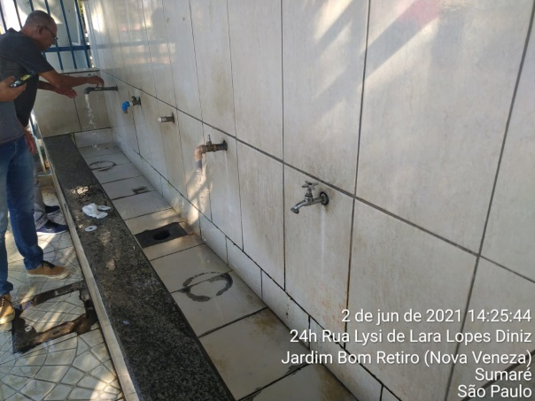

A solicitação se faz necessária tendo em vista que no local encontra-se com equipamentos antigos e muitos não funcionam como torneiras travadas e vazamentos no local de instalação das mesmas, além da possibilidade de contaminação da água. Solicita-se também a avaliação e manutenção preventiva das estruturas prediais e coberturas além da caixa d’água ao lado que apresentas sinais de desgastes. Tais inconvenientes têm causado diversos transtornos para os moradores locais que tem no poço artesiano seu local frequente de abastecimento de água para suas residências e enfrentam esses problemas no momento do abastecimento e na locomoção no local.

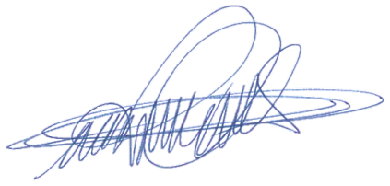Sala das sessões, 07 de junho de 2021.

**DIGÃO**

**VEREADOR**